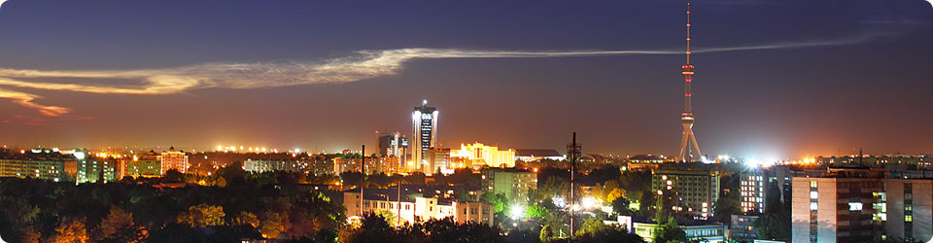

**Ключевые факты об Узбекистане**

**Общая информация:**

* Официальное название: Республика Узбекистан
* Основные языки: узбекский (государственный), русский (язык межнационального общения)
* Население: 30,5млн. чел. (март 2014 г.)
* Столица: Ташкент (3 млн.чел)
* Национальный праздник: День Независимости - 1 сентября (1991 г.)

**География:**

Узбекистан расположен в Центральной Азии, на Великом Шелковом пути.

Занимает площадь 447,4 тыс. кв. км. (55 место в мире).

Протяженность территории республики с запада на восток - 1425 километров, с севера на юг - 930 километров. Граничит с Казахстаном (2203 км), на востоке и юго-востоке - с Кыргызстаном (1099 км) и Таджикистаном (1161 км), на западе - с Туркменистаном (1621 км), на юге - с Афганистаном (137 км). Общая протяженность границы страны - 6221 км.

**Государственное устройство:**

Светское государство (религия отделена от государства), форма правления - смешанная республика с сильной президентской властью и двухпалатным парламентом.Конституцией страны гарантируются равные права всех людей, независимо от национальной, гендерной и религиозной принадлежности.

**Население:**

39 место в мире по численности населения. Многонациональный состав населения (представители свыше 100 наций и народностей). Крупнейшие этнические группы - узбеки (81,7%), русские (5,5%), таджики (5%), казахи (5%), каракалпаки (2%), татары (1,5%). Около 60% населения Узбекистана составляет молодежь до 25 лет.

Городское население - 14,657 млн.чел. (51,4%).

Уровень грамотности - 99,3%

**Вероисповедание:**

Религиозные конфессии представлены мусульманами 88% (в основном суннитами), православными 9% и др. 3% (иудеи, католики, протестанты, буддисты и пр.).

**Природные ресурсы**

В индустрии - это крупные запасы полезных ископаемых (более 2700 месторождений и перспективных

проявлений примерно 100 видов минерального сырья);

В сельском хозяйстве - обширные массивы плодородных земель, пастбищ, обилие солнечного тепла и света, немалые водные ресурсы;

В сфере туризма и отдыха - благоприятный климат, великолепные по красоте древние исторические памятники и ландшафты.

В рейтинге стран мира Узбекистан занимает:

*По разведанным запасам:*

* 4 место по запасам золота,
* 7 место - урана,
* 8 место - молибдена,
* 10 место - запасам меди,
* 14 место - природного газа;

*По добыче:*

* 3 место по добыче кадмия,
* 6 место - урана,
* 8 место - золота,
* 8 место - природного газа (второе место среди стран СНГ),
* среди 15 стран-лидеров по добыче молибдена;

*По производству:*

* 2 место по производству каракуля,
* 5 место - хлопка;
* 6 место - шелка-сырца;
* во второй десятке стран-лидеров по выпуску серной кислоты, азотных удобрений, минеральных смазочных масел и парафина, хлопчатобумажной пряжи и тканей, томатной пасты, сухофруктов, сбору бахчевых и винограда;

*По экспорту:*

* 2 - по экспорту хлопка-волокна ,
* 3 - по экспорту урана.

**Экономический потенциал**

Многообразие и значительный потенциал природных ресурсов создают благоприятные условия для развития экономики.

В общем объеме энергоресурсов региона Центральной Азии на долю Узбекистана приходится запасов газового конденсата - 74%, нефти - 31%, природного газа и угля - 40% и 55% соответственно, потенциальных гидроэнергоресурсов - 14%. Разведанные запасы природного газа составляют около 2 трлн. кубометров, угля - свыше 2 млрд. тонн, нефти - 35- млн.т.

Узбекистан известен также своими запасами и добычей драгоценных и редкоземельных металлов - золота, серебра, урана и др. Качество узбекского золота соответствует высшим мировым стандартам.

Узбекистан является основным производителем хлопка и поставщиком продуктов его переработки в СНГ.

В республике действуют мощные, а в ряде случаев уникальные промышленные предприятия, представляющие практически все индустриальные отрасли - от тяжелой промышленности, машиностроения и автомобилестроения до отраслей легкой и пищевой промышленности, высокотехнологичных наукоемких производств. Около 2/3 машиностроительной продукции Центральной Азии производится в Узбекистане.

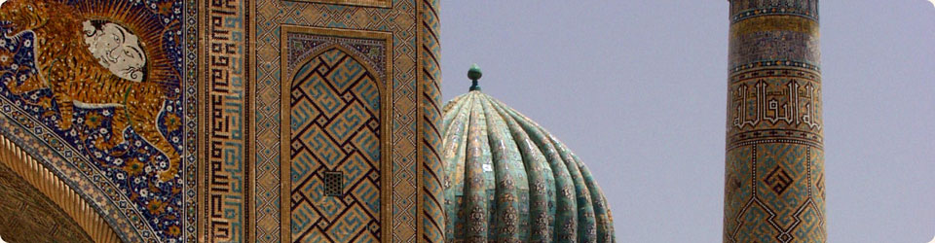

**Туризм**

Города **Ташкент, Самарканд, Бухара и Хива**на протяжении веков являлись главными культурными центрами на протяжении древнего Великого Шелкового Пути, тем самым внося значительный вклад в торговлю, обмен научными достижениями знаниями и в области культуры..

Земля Узбекистана – свидетель взлетов и падений великих империй разных эпох – Бактрии, Согдианы, Государства Александра Великого и других.

Узбекистан считается одним из центров туризма не только в Центральной Азии, но и во всём мире. Страна занимает 9 место в мире по количеству исторических и курортных мест.

# Узбекистан

|  |  |  |
| --- | --- | --- |
| **Регион** | | Центральная Азия |
| **Столица ( и самый большой город)** | | Ташкент, 41°16′N 69°13′E |
| **Крупные города** | | [Tashkent](http://www.advantour.com/rus/uzbekistan/tashkent.htm), [Samarkand](http://www.advantour.com/rus/uzbekistan/samarkand.htm), [Ferghana](http://www.advantour.com/rus/uzbekistan/ferghana.htm), [Andijan](http://www.advantour.com/rus/uzbekistan/andijan.htm), [Namangan](http://www.advantour.com/rus/uzbekistan/namangan.htm),  [Bukhara](http://www.advantour.com/rus/uzbekistan/bukhara.htm), [Karshi](http://www.advantour.com/rus/uzbekistan/karshi.htm), [Nukus](http://www.advantour.com/rus/uzbekistan/nukus.htm), [Kokand](http://www.advantour.com/rus/uzbekistan/kokand.htm), [Margilan](http://www.advantour.com/rus/uzbekistan/margilan.htm) |
| **Официальный язык** | | Узбекский |
| **Признанный региональный язык** | | Каракалпакский |
| **Язык межнационального общения** | | Русский |
| **Ethnic groups (2000) Этнические группы** | | 80% Узбеки 5.5% Русские 5.0%–5.5% Таджики 3.0% Казахи 2.5% Каракалпаки 1.5% Татары 2.5% Другие |
| **Этнохороним** | | Узбек |
| **Государственный строй** | | Президентская Республика |
|  | Президент | Ислам Каримов |
| **Площадь** | | |
|  | Общая | 447,400 км; 172,742 sq mi |
|  | Водная(%) | 4.9 |
| **Население** | | |
|  | на март, 2014 | ~30,5 миллионов |
|  | Плотность населения | 61.4/км2; 159.1/sq mi |
| **Национальная валюта** | | Узбекский сум (O'zbekiston so'mi) (UZS) |
| **Часовой пояс** | | UZT (UTC+5) |
|  | Летнее время (DST) | несоблюдается (UTC+5) |
| **Вождение** | | Правостороннее |
| **ISO 3166 код** | | UZ |
| **Интернет домен** | | .uz |
| **Телефонный код** | | 998 |

# Немножко про Узбекистан

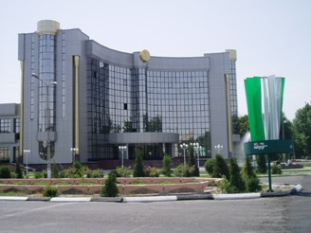 Узбекистан – настоящая сокровищница знаменитых архитектурных памятников, большинство из которых находятся в прекрасном состоянии, несмотря на бурную историю этой земли. Он обладает одними из лучших сохраненных исламских городов в мире, такими как Бухара, Самарканд и Хива. Узбекистан не закрытая страна, да и люди вполне открытые и приветливые.  
  
Столица страны Ташкент расположился в предгорьях Тянь-Шаня, в самом центре цветущего оазиса в долине реки Чирчик. Многие века Ташкент был пересечением различных торговых путей, что и сформировало многообразный облик города. К лучшим образцам древней архитектуры столицы относятся ансамбль Шейхантаур, состоящий из трех мавзолеев, а также мавзолей Зайнутдин-Бобо, мавзолей Суфи-Ота и архитектурный ансамбль Хазрати-Има, а также множество мечетей.  
  
В Ташкенте много музеев, среди которых наиболее интересны художественный музей с обширной коллекцией картин, керамики и королевских регалий, новый музей Амира Тимура, музей истории Узбекистана, музей прикладного искусства Узбекистана. Заслуживает также пристального внимания всемирно известный Театр оперы и балета имени Алишера Навои с красивой площадью перед ним. Но один из лучших способов познакомиться с культурой страны – это посещение местных рынков. Как и везде на Востоке, в Ташкенте множество базаров и городских рынков, лучшими среди которых считаются самый старый базар столицы – Эски-Жува, а также рынок Чорсу возле медресе Кукельдаш.  
  
Самарканд – жемчужина Узбекистана и один из древнейших городов мира, ровесник Вавилона и Рима, оазис древнего Шелкового пути. Главная достопримечательность Самарканда – Регистан, одна из красивейших площадей мира. Она окружена огромным количеством величественных древних зданий, минаретов и мавзолеев. Самарканд поражает убранством своих зданий- памятников, именно здесь искусство глазурованной облицовки достигло своей высшей точки. Такого обилия многоцветных орнаментальных росписей, позолоты и глазурованных облицовок, не знает ни одна архитектура мира. Культовым местом Самарканда является соборная мечеть Тимура – Биби-Ханым, неподалеку от которой находится мавзолей самого Тимура и его потомков, поражающий своими совершенными пропорциями и формами, напоминающими гигантский голубой тюльпан.

Интересны городской музей искусств, мавзолей Ак-Сарай, мечеть Намозгох, медресе Ходжа Ахрор, мавзолей Чупон Атаю.

Город Бухара расположен приблизительно в 200 км от Самарканда. Это один из древнейших городов Средней Азии. Жемчужинами города являются небольшой мавзолей Саманидов и архитектурный комплекс Пои-Калян, состоящий из Великого минарета Калян, мечети Калян и двух медресе. С круговой галереи мечети открывается потрясающая панорама на Бухару. К архитектурным памятникам мирового значения также относятся мавзолей Чашма-Агроб, мавзолей Буян-Кули-Хана с прекрасной терракотовой отделкой стен, летняя резиденция бухарских эмиров и многое другое.  
  
Город-заповедник Хива лежит в сердце пустыни Каракум, на левом берегу Амударьи, в 450 км от Бухары. Здесь сохранилось более сотни памятников самых разных эпох и народов. Самая старая часть города лежит в пределах древней городской стены, входящей в комплекс Ичан-Кала. Здесь можно увидеть такие уникальные памятники истории, как комплекс цитадели Куня-Арк, комплекс дворца Таш-Хаули, полностью покрытый глазурованной плиткой минарет Калта-Минор, знаменитую мечеть Джума с её 218 резными колоннами, символ Хивы - минарет Ислам-Ходжа и многое другое. Внешняя часть Хивы называется Дишан-Кала, и представляет собой жилую и торговую зону древнего города, также окруженную древними стенами.

## Города Узбекистана

#### Термез

[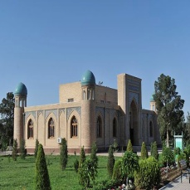](http://uzbekembassy.es/galeria/1/At_Termiziy_001.jpg)[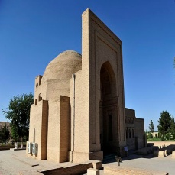](http://uzbekembassy.es/galeria/1/At_Termiziy_002.jpg)[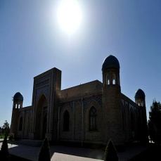](http://uzbekembassy.es/galeria/1/At_Termiziy_003.jpg)[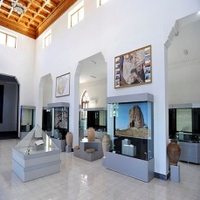](http://uzbekembassy.es/galeria/1/At_Termiziy_004.jpg)

#### Бухара

[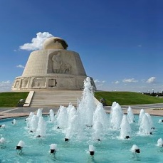](http://uzbekembassy.es/galeria/2/Bukhara_001.jpg)[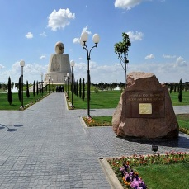](http://uzbekembassy.es/galeria/2/Bukhara_002.jpg)[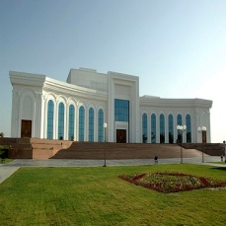](http://uzbekembassy.es/galeria/2/Bukhara_003.jpg)[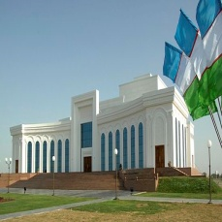](http://uzbekembassy.es/galeria/2/Bukhara_004.jpg)

#### Наманган

[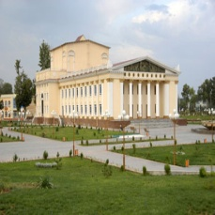](http://uzbekembassy.es/galeria/4/Namangan%20region%201.jpg)[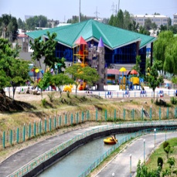](http://uzbekembassy.es/galeria/4/Namangan%20region%202.jpg)[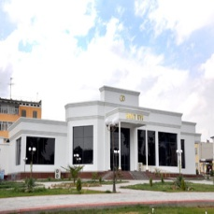](http://uzbekembassy.es/galeria/4/Namangan%20region%203.jpg)[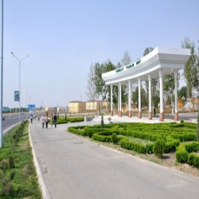](http://uzbekembassy.es/galeria/4/Namangan%20region%204.jpg)

#### Ташкент

[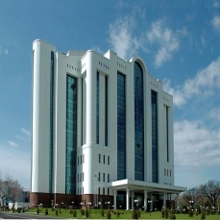](http://uzbekembassy.es/galeria/3/Tashkent_001.jpg)[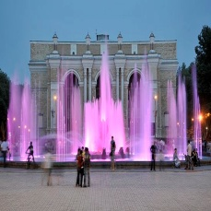](http://uzbekembassy.es/galeria/3/Tashkent_002.jpg)[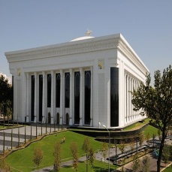](http://uzbekembassy.es/galeria/3/Tashkent_003.jpg)[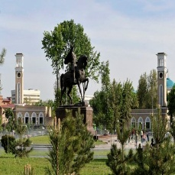](http://uzbekembassy.es/galeria/3/Tashkent_004.jpg)

**Искусство Узбекистана**

[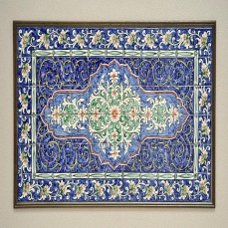](http://uzbekembassy.es/galeria/arte/tn_Uz_culture001.jpg)[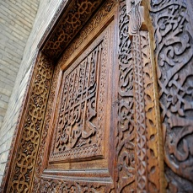](http://uzbekembassy.es/galeria/arte/tn_Uz_culture002.jpg)[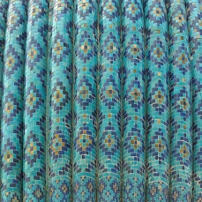](http://uzbekembassy.es/galeria/arte/tn_Uz_culture003.jpg)[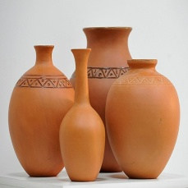](http://uzbekembassy.es/galeria/arte/tn_Uz_culture004.jpg)[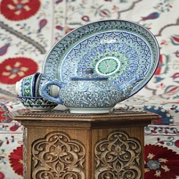](http://uzbekembassy.es/galeria/arte/tn_Uz_culture005.jpg)[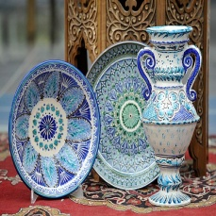](http://uzbekembassy.es/galeria/arte/tn_Uz_culture006.jpg)

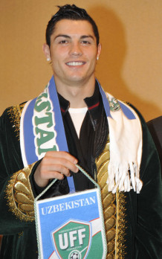

***Наш гость Роналдо***

Ташкент Самарканд

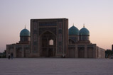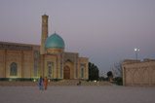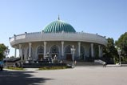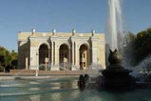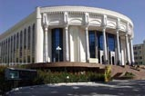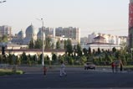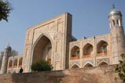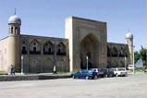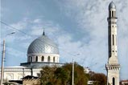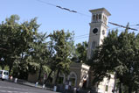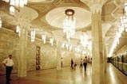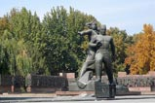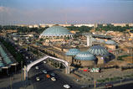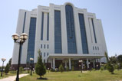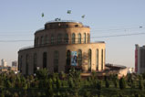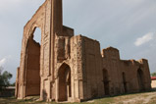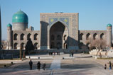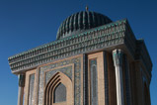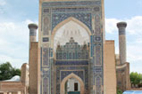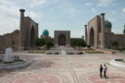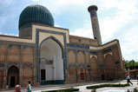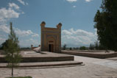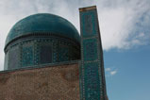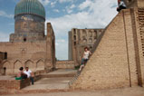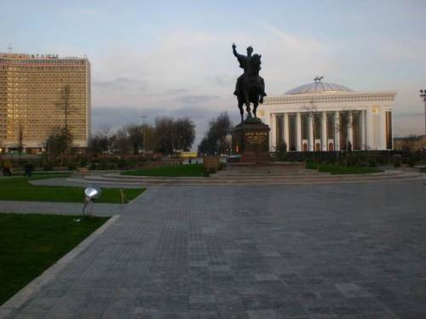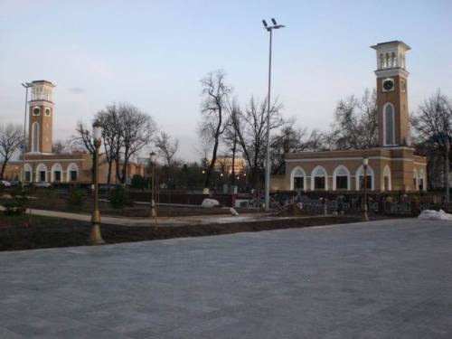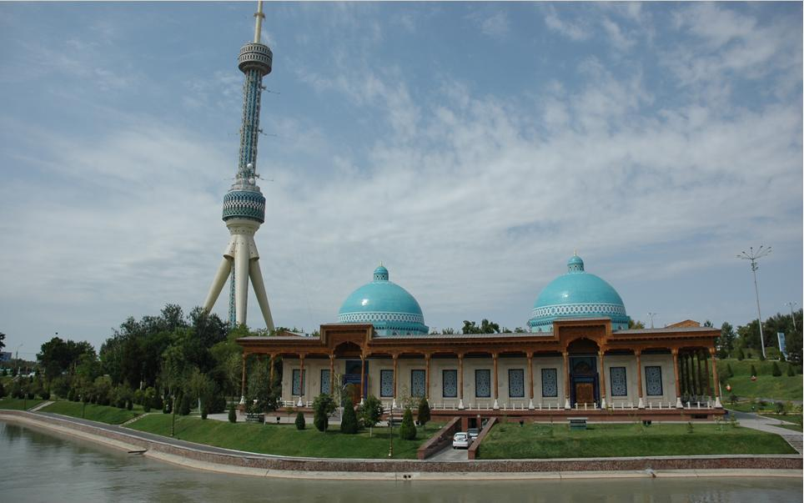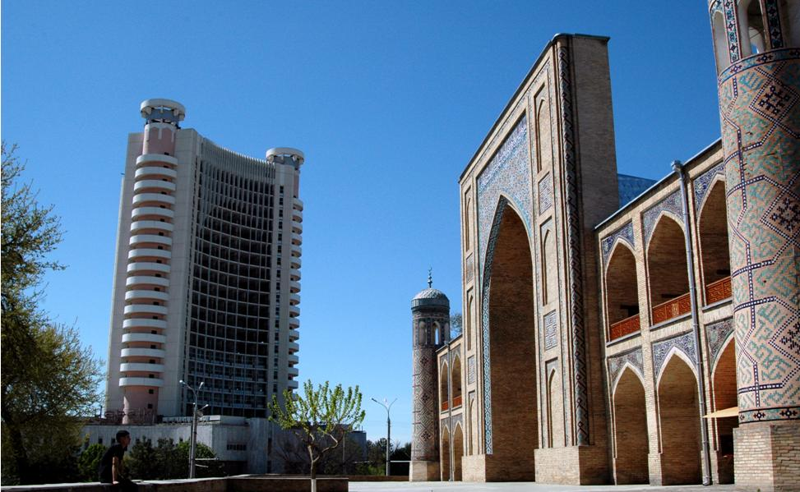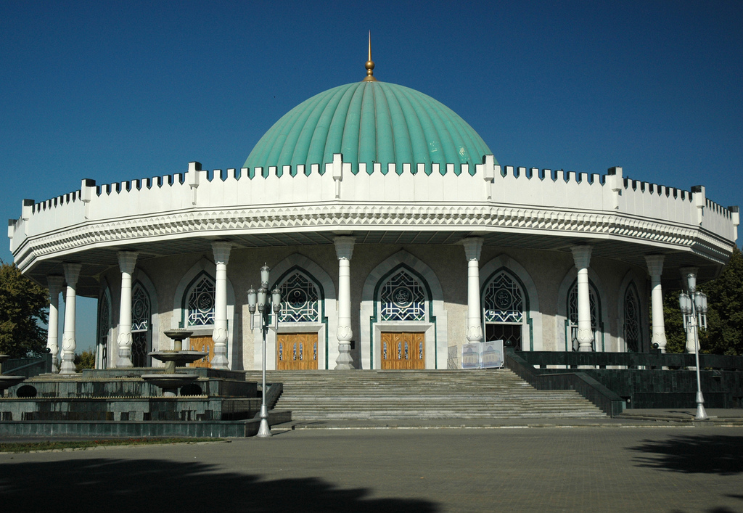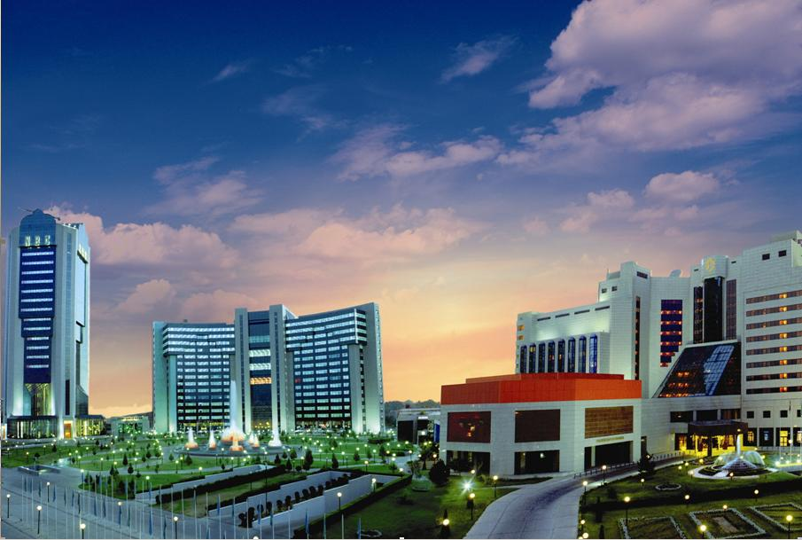

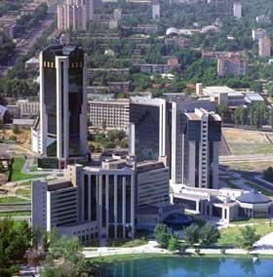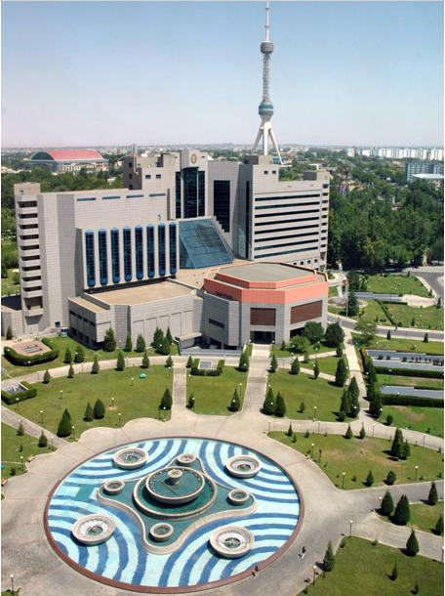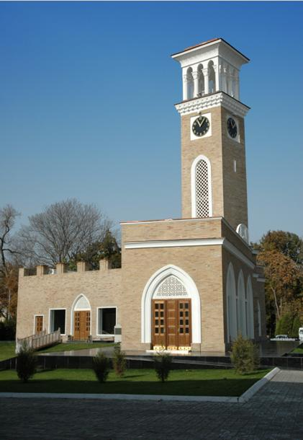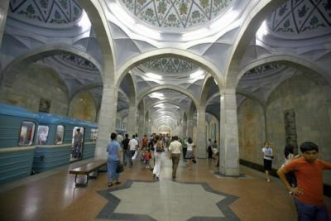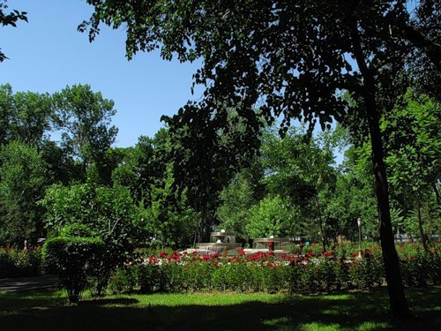

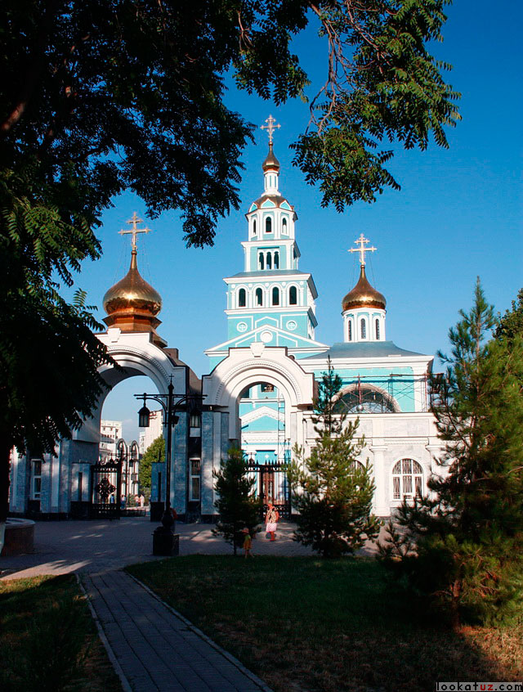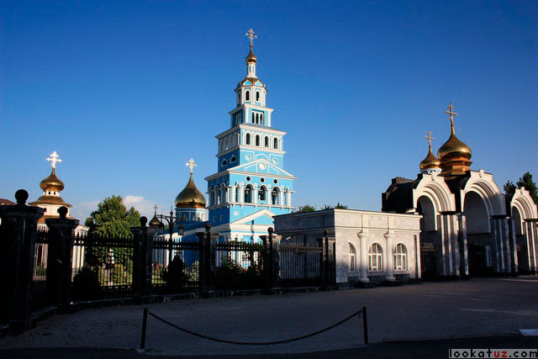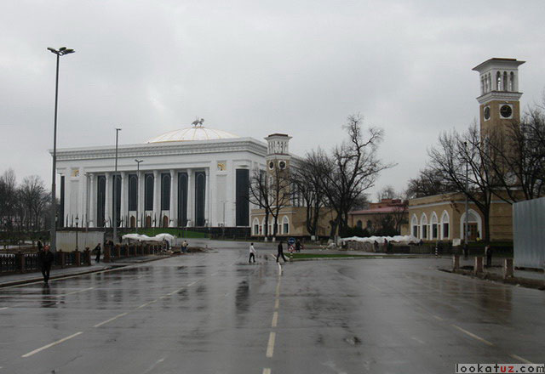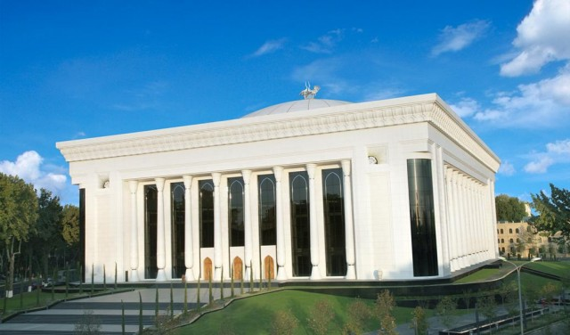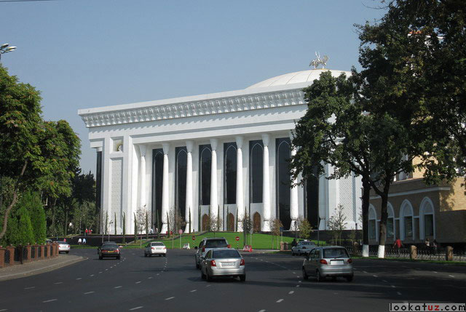

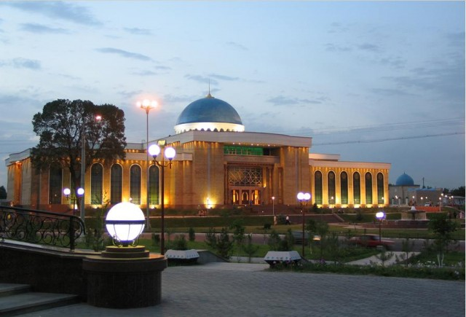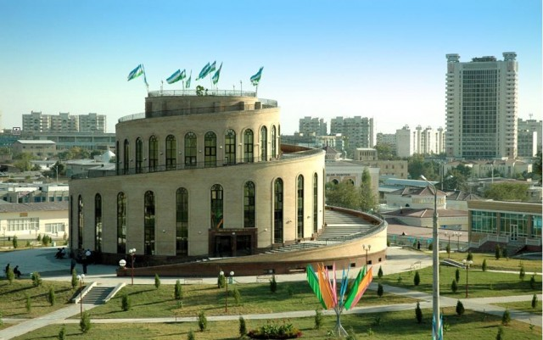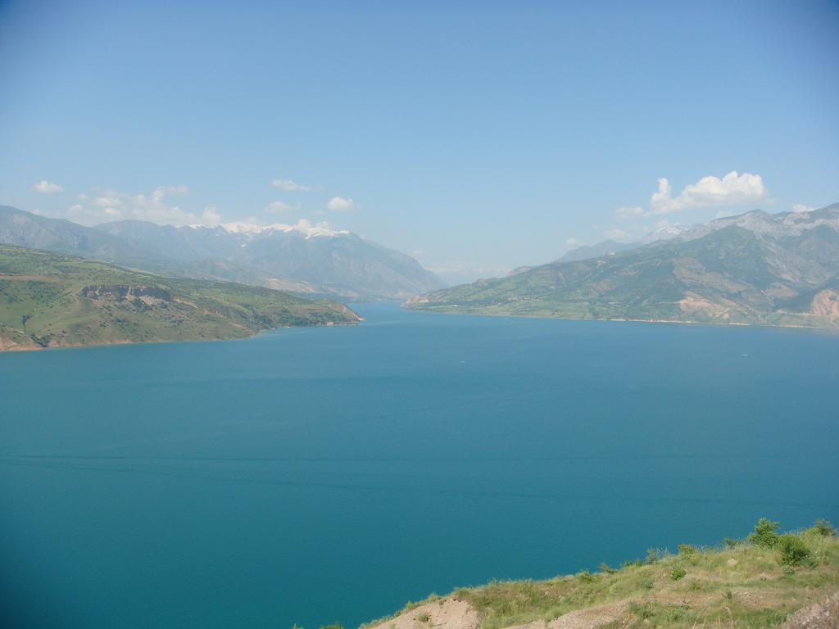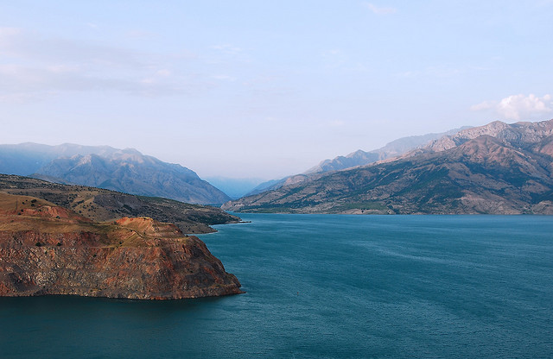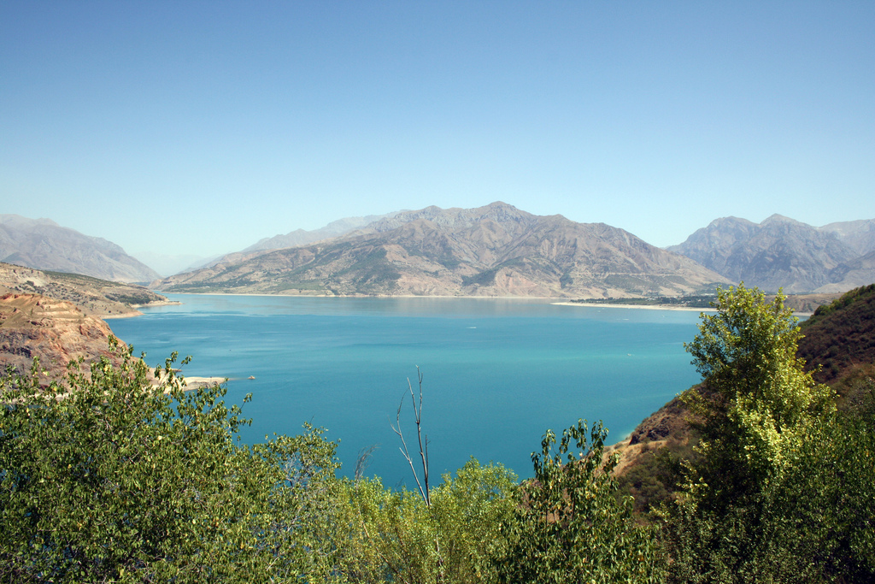 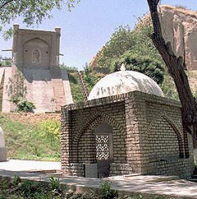

|  |  |  |  |
| --- | --- | --- | --- |
| [Ташкент, Узбекистан.](http://www.svali.ru/show_picture.php?cntr=90&type=2&id=0&cd=1)  Ташкент, Узбекистан.  (800x600 **147** Кб)  [Ташкент, Узбекистан.](http://www.svali.ru/show_picture.php?cntr=90&type=2&id=1&cd=1)  Ташкент, Узбекистан.  (770x550 **81** Кб)  [Телевизионная башня Ташкента, Узбекистан.](http://www.svali.ru/show_picture.php?cntr=90&type=2&id=2&cd=1)  Телевизионная башня Ташкента, Узбекистан.  (600x800 **81** Кб)  [Площадь Регистан, Самарканд, Узбекистан.](http://www.svali.ru/show_picture.php?cntr=90&type=2&id=3&cd=1)  Площадь Регистан, Самарканд, Узбекистан.  (800x602 **161** Кб)  [Ташкент, Узбекистан.](http://www.svali.ru/show_picture.php?cntr=90&type=2&id=4&cd=1)  Ташкент, Узбекистан.  (800x600 **197** Кб)  [Театр Навои, Ташкент, Узбекистан.](http://www.svali.ru/show_picture.php?cntr=90&type=2&id=5&cd=1)  Театр Навои, Ташкент, Узбекистан.  (700x525 **75** Кб)  [Базар Чорсу, Ташкент, Узбекистан.](http://www.svali.ru/show_picture.php?cntr=90&type=2&id=6&cd=1)  Базар Чорсу, Ташкент, Узбекистан.  (800x600 **66** Кб)  [Медресе Кукельдаш, Ташкент, Узбекистан.](http://www.svali.ru/show_picture.php?cntr=90&type=2&id=7&cd=1)  Медресе Кукельдаш, Ташкент, Узбекистан.  (787x581 **110** Кб)  [Площадь Регистан, Самарканд, Узбекистан.](http://www.svali.ru/show_picture.php?cntr=90&type=2&id=8&cd=1)  Площадь Регистан, Самарканд, Узбекистан.  (934x600 **183** Кб)  [Площадь Регистан, Самарканд, Узбекистан.](http://www.svali.ru/show_picture.php?cntr=90&type=2&id=9&cd=1)  Площадь Регистан, Самарканд, Узбекистан.  (944x600 **164** Кб) | [Погребальный комплекс Шахи-Зинда, Самарканд, Узбекистан.](http://www.svali.ru/show_picture.php?cntr=90&type=2&id=10&cd=1)  Погребальный комплекс Шахи-Зинда, Самарканд, Узбекистан.  (900x600 **136** Кб)  [Мечеть Биби-Ханым, Самарканд, Узбекистан.](http://www.svali.ru/show_picture.php?cntr=90&type=2&id=11&cd=1)  Мечеть Биби-Ханым, Самарканд, Узбекистан.  (600x911 **194** Кб)  [Мавзолей Гур-Эмир, Самарканд, Узбекистан.](http://www.svali.ru/show_picture.php?cntr=90&type=2&id=12&cd=1)  Мавзолей Гур-Эмир, Самарканд, Узбекистан.  (936x600 **130** Кб)  [Минарет Калян, Бухара, Узбекистан.](http://www.svali.ru/show_picture.php?cntr=90&type=2&id=13&cd=1)  Минарет Калян, Бухара, Узбекистан.  (800x600 **77** Кб)  [Минарет Калян, Бухара, Узбекистан.](http://www.svali.ru/show_picture.php?cntr=90&type=2&id=14&cd=1)  Минарет Калян, Бухара, Узбекистан.  (520x800 **95** Кб)  [Мечеть Калян, Бухара, Узбекистан.](http://www.svali.ru/show_picture.php?cntr=90&type=2&id=15&cd=1)  Мечеть Калян, Бухара, Узбекистан.  (929x600 **127** Кб)  [Крепость Арк, Бухара, Узбекистан.](http://www.svali.ru/show_picture.php?cntr=90&type=2&id=16&cd=1)  Крепость Арк, Бухара, Узбекистан.  (900x600 **76** Кб)  [Ичан-Кала (внутренний город), Хива, Узбекистан.](http://www.svali.ru/show_picture.php?cntr=90&type=2&id=17&cd=1)  Ичан-Кала (внутренний город), Хива, Узбекистан.  (517x800 **114** Кб) | [Крепостные стены Ичан-Кала (внутренний город), Хива, Узбекистан.](http://www.svali.ru/show_picture.php?cntr=90&type=2&id=18&cd=1)  Крепостные стены Ичан-Кала (внутренний город), Хива, Узбекистан.  (600x922 **144** Кб)  [Ата-Дарваза, главные ворота Ичан-Кала (внутренний город), Хива, Узбекистан.](http://www.svali.ru/show_picture.php?cntr=90&type=2&id=19&cd=1)  Ата-Дарваза, главные ворота Ичан-Кала (внутренний город), Хива, Узбекистан.  (900x600 **168** Кб)  [Водохранилище Чарвак, Узбекистан.](http://www.svali.ru/show_picture.php?cntr=90&type=2&id=20&cd=1)  Водохранилище Чарвак, Узбекистан.  (800x600 **78** Кб)  [Чимган весной, Узбекистан.](http://www.svali.ru/show_picture.php?cntr=90&type=2&id=21&cd=1)  Чимган весной, Узбекистан.  (800x600 **126** Кб)  [Горнолыжный курорт Чимган, Узбекистан.](http://www.svali.ru/show_picture.php?cntr=90&type=2&id=22&cd=1)  Горнолыжный курорт Чимган, Узбекистан.  (900x600 **121** Кб)  [Горнолыжный курорт Чимган, Узбекистан.](http://www.svali.ru/show_picture.php?cntr=90&type=2&id=23&cd=1)  Горнолыжный курорт Чимган, Узбекистан.  (800x600 **118** Кб)  [Узбекистан.](http://www.svali.ru/show_picture.php?cntr=90&type=2&id=24&cd=1)  Узбекистан.  (800x600 **88** Кб) |  |